**Музыка Анисим Иванович:**

7 августа 1941 года Анисим Иванович был призван на фронт. Он был пулемётчиком в составе 1256-го стрелкового полка 8-й гвардейской стрелковой дивизии.

15 января 1942 года Анисим Иванович получил тяжёлое ранение в Ленинградской области, во время боевых действий на станции Чудово. Произошло это при следующих обстоятельствах: «МУЗЫКА получил приказ выйти на фланг роты с танковым пулемётом в качестве первого номера и открыть огонь на подходящего из соседнего населенного пункта к ст. Чудово резерва противника. Выполняя приказания, в этом бою МУЗЫКА огнем пулемета уничтожил около взвода немецких солдат. Заметив пулеметную точку, мешавшую продвижению противника, открыли минометный огонь меняя рубеж МУЗЫКИН был ранен в правую руку осколком с раздроблением локтевого сустава» (из Центрального архива Министерства обороны. Ф. 33. Оп. 744808. Д. 27.) После ранения Анисим Иванович лечился сначала в Иркутском военном госпитале40, после – в Красноярске, а затем находился в отпуске. Об этом свидетельствует его отпускной билет:

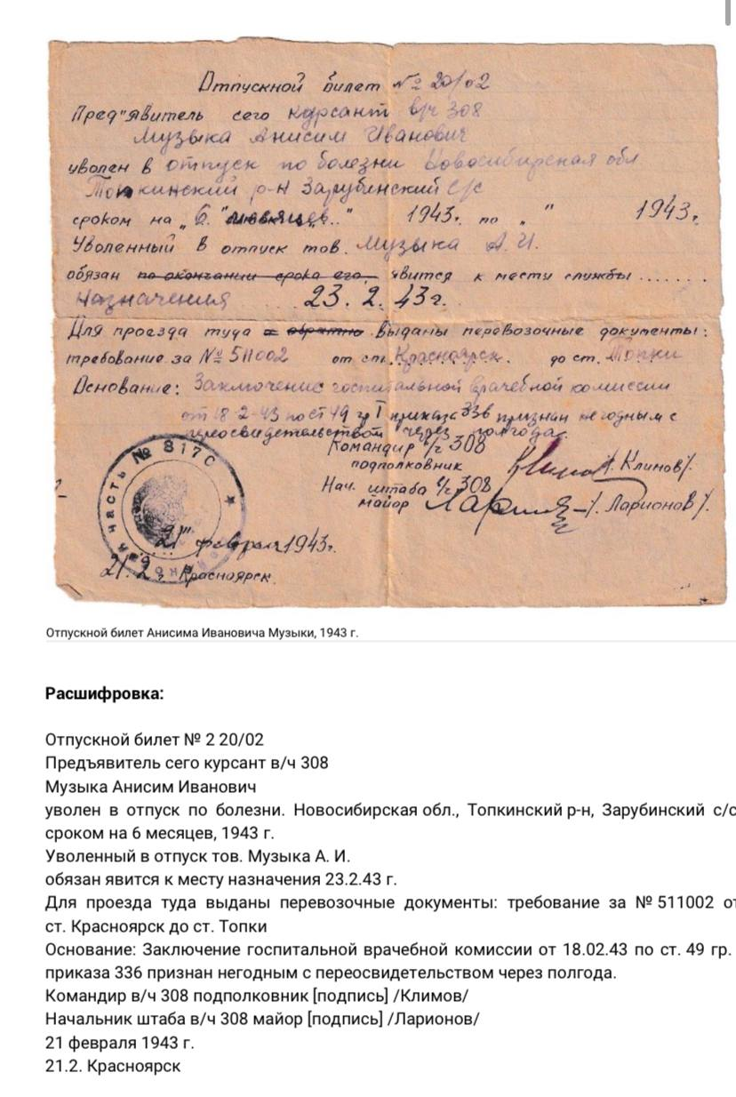

12 апреля 1943 года Анисим Иванович был уволен в запас и, таким образом, после ранения на фронт он больше не вернулся. За свою трудовую деятельность в тылу в годы войны в 1946 году Анисим Иванович был награждён медалью «За доблестный труд в Великой Отечественной войне 1941–1945 гг.», о чём свидетельствует:

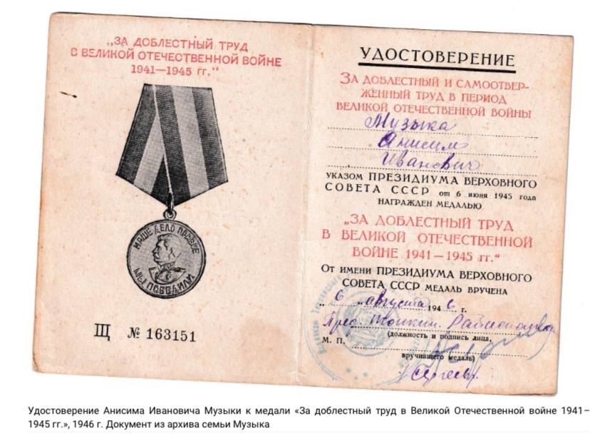

В 1947 году Анисим Иванович был представлен к награждению медалью «За боевые заслуги», однако решением подполковника Кемеровского военкомата был награжден медалью «За отвагу». В 1948 году Анисим Иванович был награждён медалью «За победу над Германией в Великой Отечественной войне 1941–1945 гг.»

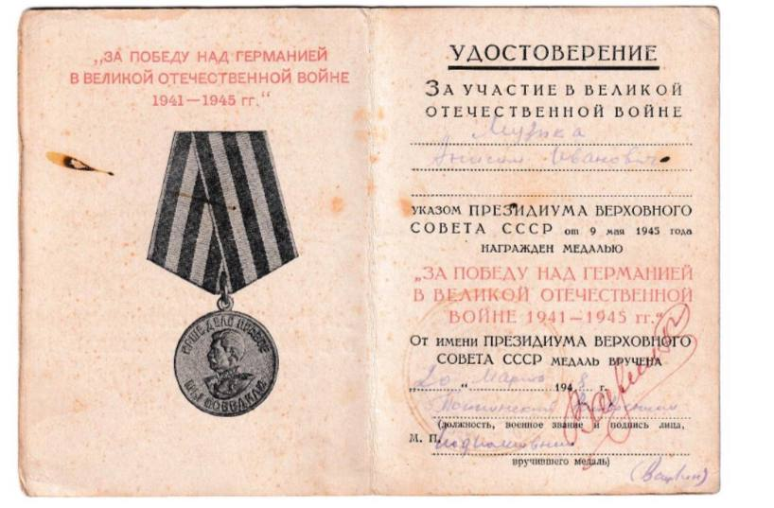

Из военного билета:

Расшифровка:

9. Специальность гражданская: слесарь VII разряда

10. Партийность: член ВКП(б) с VII-46 г., партбилет № 8109509

11. Состоит ли в ВЛКСМ: не состоит

12. Национальность: русский

13. Родной яз.: русский

14. Знание иностранных языков: не владеет

15. Социальное положение: рабочий

16. Грамотность и образование: самообразование 2 класса

17. Место рождения: Волынская обл., Виноград-Волынский43 р-он, Киенский с/с, д. Киенка

18. Призван Кемеровским РВК Кемеровской обл. 25/V-1923

Признан годным к строевой службе и зачислен в запас

Измерения роста, головы, ступни в сантиметрах или условных номерах (ростовках)

Рост: 170, Окружность головы: 56, Размер противогаза: 3, Размер обуви: 42

19. Призван по мобилизации Топкинским РВК 8/IX-1941 1242 стр. полк, ручной пулемётчик

IX-1941 – I-1942

Эвакогоспиталь по болезни 14/I-1942 – 12/IV-1942

Уволен в запас 12/IV-1942

21. Принял военную присягу при 1242 стр. полку 15/XI-41

22. В Великой Отечественной войне: 1242 стр. полк — ручной пулемётчик XI-41 – I-42.

23. Имеет ли ранения и контузии: тяжело ранен в правую руку 8/IX-1942

24. Имеет ли правительственные награды и какие: Медаль «За доблестный труд» VIII-46. «За победу над Германией», «За отвагу» № 3084403 от 7.11.47 г.

27. 9/III-44 признан годным к нестроевой службе по ст. 44 гр. 1, приказ НКО № 336, 42 г.

IX. Принят на учёт: Зарубинским сельсоветом Топкинского р-на 29 февр. 1948

После окончания отпуска по болезни Анисима Ивановича поначалу часто забирали в военкомат учить новобранцев, но из-за состояния здоровья (часто воспалялась рана) его в конце концов комиссовали. С 1 мая 1943 года он был переведён для работы на МТС в колхоз села Зарубино (колхоз имени Сталина), где и проживал до самой смерти.

С июля 1946 года Анисим Иванович состоял в ВКП(б). По гражданской специальности был слесарем седьмого разряда.

**Музыка Николай Анисимович**

Дата и место рождения- 1921 год, Село Каменка Томского уезда Томской губернии

Дата и место смерти - 25 февраля 1943 года, Посёлок № 5 Ленинградской области

Николай Анисимович получил начальное образование, окончив четыре класса. В 1940 году он был призван на срочную службу в армию. Сначала служил в Еврейской автономной области, а затем его забрали на фронт. По воспоминаниям сестры Валентины, Николай Анисимович отправился на фронт в ноябре 1942года и был наладчиком батареи, однако, по всей видимости, он оказался на фронте раньше, поскольку уже 6 сентября 1942 года Николай Анисимович был ранен (подробнее о ранении речь пойдёт ниже). В Центральном архиве Министерства обороны мы обнаружили «Список младшего начальствующего и рядового состава команды лыжников 3-й роты», составленный в 1942 году. Из этого документа мы узнали, что Николай Анисимович был призван Тандинским РВК в Тандинском районе Тувинской автономной области. Воевал в составе 546-го стрелкового полка 191-й стрелковой дивизии. 191-я стрелковая дивизия была сформирована в начале войны в Ленинградском военном округе. Части дивизии принимали участие в обороне Ленинграда, Ленинградской стратегической оборонительной операции, Ленинградско-Новгородской стратегической наступательной операции, Прибалтийской стратегической наступательной операции, Восточно-Прусской стратегической наступательной операции, Берлинской стратегической наступательной операции и в других боевых действиях.

Из красноармейской книжки Николая Анисимовича известно, что он был телефонистом, а до призыва работал в колхозе комбайнёром.

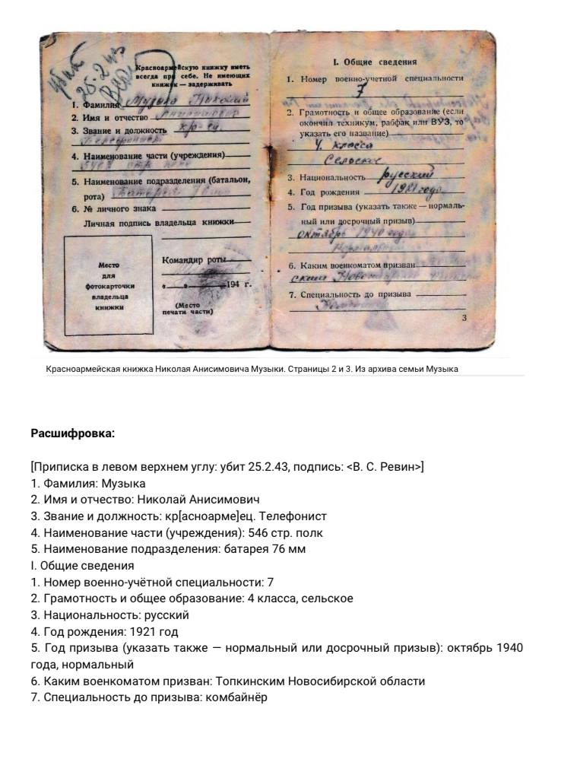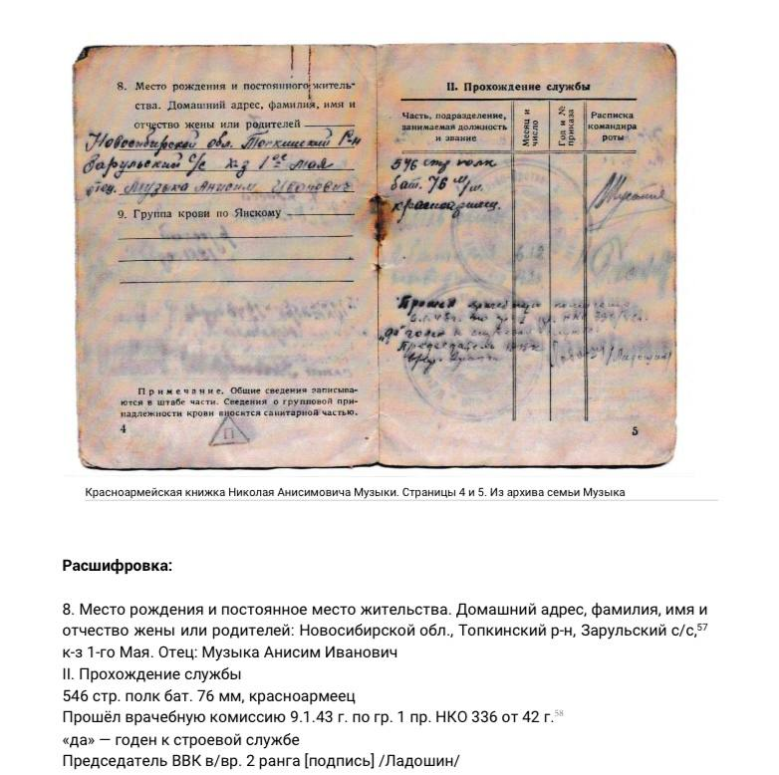

Осенью 1942 года Николай Анисимович был тяжело ранен.

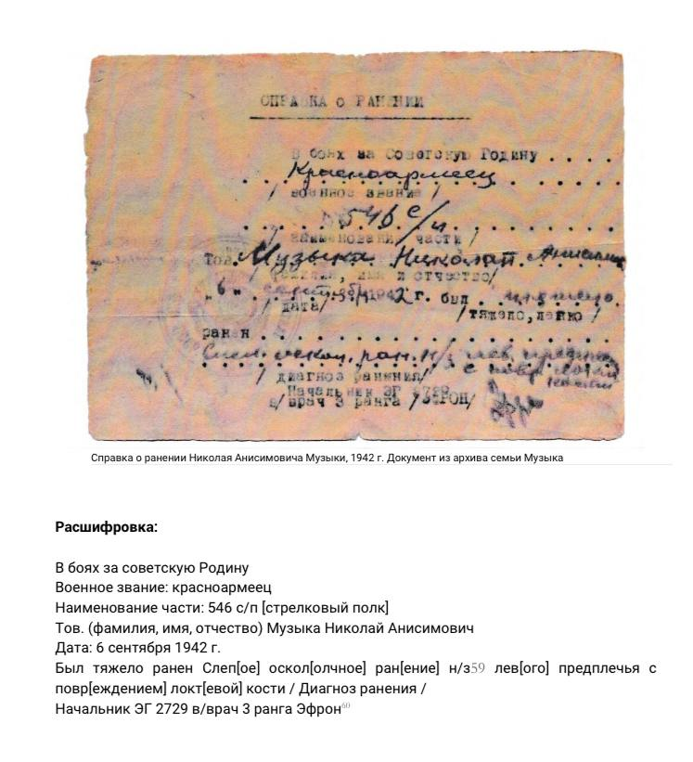

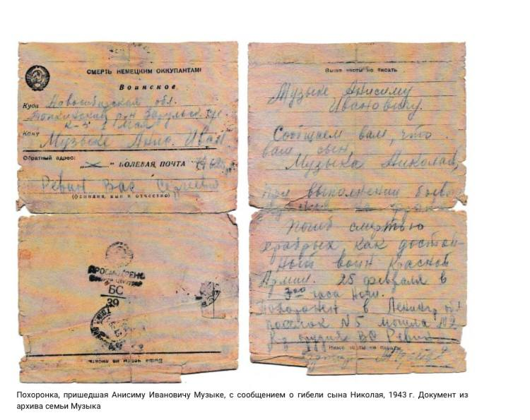

Куда: Новосибирская обл., Топкинский р-н, Зарульск. с/с, к-з 1 Мая Кому: Музыке Анис. Иван. Полевая почта 74625

Ревин Вас. Сергеевич

Музыке Анисиму Ивановичу

Сообщаем вам, что ваш сын, Музыка Николай, при выполнении боевого задания на фронте погиб смертью храбрых, как достойный воин Красной Армии. 25 февраля в 3:20 часа ночи.

Похоронен в Ленингр. обл. поселок Nº 5 могила Nº 2 Командир орудия В. С. Ревин.

**Ивашков Николаевич Васильевич**

В 1937 году Николай Васильевич окончил Тамбовский педагогический техникум имени Ушинского. По окончании техникума по распределению был направлен в Сибирь в Топкинский район. Там уже трудился его брат Леонид. В Топках Николай Васильевич работал в школе: преподавал русский и немецкий языки, и литературу, брал на себя классное руководство, занимался общественной работой, был пропагандистом в газете. Состоял в комсомоле с 1933 года, с 1939 года — стал членом ВКП(б). В августе 1941 года Николай Васильевич был назначен первым секретарём райкома комсомола. Но в мае109 1942 года он ушёл на фронт добровольцем, говоря: «Что я с бабами буду сидеть?». 2 сентября 1942 года Николай Васильевич попал под Сталинград, на «Катюши». Служил в звании гвардии младшего лейтенанта в составе 62-го гвардейского стрелкового полка 22-й гвардейской стрелковой дивизии. Его назначили комиссаром батареи, заместителем командира батальона по политчасти.

По данным из боевого пути дивизии, Николай Васильевич воевал не только на Сталинградском фронте, но и на Донском, Юго-Западном и 2-м Прибалтийском фронтах. Был дважды контужен — в октябре 1942 года и в феврале 1943 года. В боях под городом Ригой 2 сентября 1944 года был тяжело ранен в левую ногу, когда взял на себя командование ротой, которая, упорно сопротивляясь противнику, смогла занять деревню Модонную. После ранения Николай Васильевич в течение девяти месяцев находился на лечении в госпиталях Москвы и Горького. Ему удалили одно лёгкое. 25 мая 1945 года Николай Васильевич вернулся домой инвалидом войны II группы. За свой подвиг Николай Васильевич, представленный к награждению медалью «За боевые заслуги», Указом Президиума Верховного Совета СССР от 6 ноября 1947 года был удостоен медали «За отвагу».

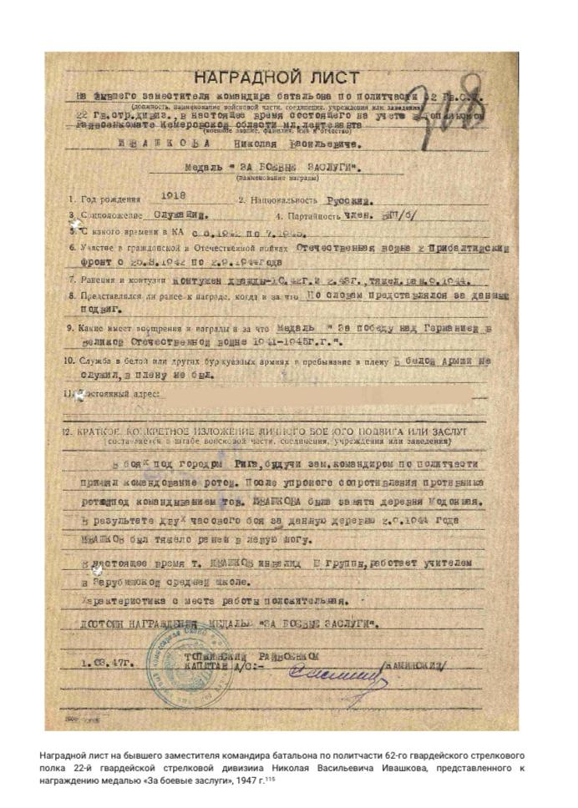

Николай Васильевич был также награждён орденом Отечественной войны I степени (6 апреля 1985 года), медалями «За оборону Сталинграда» и «За победу над Германией в Великой Отечественной войне 1941–1945 гг.»). Ещё 7 медалей он получил в мирное время. У Николая Васильевича на фронте всё время была при себе сумка со стихами, которая утонула, когда он ещё до ранения переплывал Дон. По его собственным воспоминаниям, тогда из 14 человек переплыли реку тогда лишь 7. Галина Николаевна спрашивала отца перед смертью: «Папа, как ты так смог? Такой щупленький, худенький. Как ты мог переплыть такую широкую реку?» «А как? — отвечал он. — Я самый лёгкий. Это очень даже хорошо. Меня спасло. Когда дыхание захватывается, воздуха не хватает, я перекладываюсь на спинку и плыву по спинке легонько. Потом снова, отдохну маленько на спине и дальше поплыл. Так и переплыл». О военных годах Николай Васильевич написал множество стихов и рассказов, которые сохранили его потомки. Вот отрывок из одного стихотворения, посвящённого Сталинградской битве:

Судьба решалась в Сталинграде,

Там мы стояли насмерть все.

Наш правый берег, берег

Волги — краснел,

Алела кровь в воде.

Землица русская стонала,

И смерчь обрушился на них.

Наша армия прогнала

Всех захватчиков чужих.

И сквозь огонь и дым, и порох

Пришли бойцы наши в Берлин.

Нам День Победы очень дорог!

В любой войне мы победим

С 1948 года Николай Васильевич снова стал работать в школе и был предан своему делу много лет. Также был парторгом колхоза № 319, в колхозе «Крестьянская газета» (Осиновая грива). Трудился в Зарубине, Осиновой Гриве. Затем стал директором Осиногривской семилетней школы. У Николая Васильевича родились семеро детей, трое из которых стали учителями.

Николай Васильевич погиб в результате несчастного случая, отравившись вместе с женой

угарным газом. Проводить его в последний путь вышло всё село.